02.12. 20 14группа
Все выполненные задания отправлять на электронную почту
Федоренко Наталье Вячеславовне natalyavph@gmail.com
или на Viber /WhatsApp по телефону 89033825310

Третья пара

Виды технологического оборудования и инвентаря для обработки рыбы.
Все оборудование в рыбном цехе комплектуют в технологические линии по виду сырья (мясо, рыба, птица) и по типу производимого п/ф. Все техническое оснащение делится на холодильное, производственное, электромеханическое, нейтральное и вспомогательное. Инвентарь должен соответствовать самым высоким требованиям современных производств.
Материал, из которого изготавливается данная продукция из нержавеющей стали: AISI 304 и AISI 430. Ассортимент инвентаря насчитывает более 50 наименований: тележки производственные «Рикша», тележки для заморозки полуфабрикатов; стеллажи для дефростации; столы производственные из нержавеющей стали различного назначения (для обработки мясных и рыбных изделий) – различной конфигурации (с бортом, без борта, с отверстием для мусора) различных размеров.
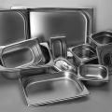
В рыбный цех поступает рыба живая, охлаждённая, мороженная и солёная, нерыбные продукты моря. В рыбном цехе осуществляются первичная обработка рыбы и изготовление рыбных полуфабрикатов. Технологический процесс обработки рыбы включает следующие операции: оттаивание мороженой рыбы, вымачивание соленой, очистку от чешуи, потрошение и промывание, разделку, приготовление п/ф и их хранение.
При подборе оборудования, инструмента и инвентаря исходят из наибольшего количества перерабатываемого за одну смену сырья.
Сырье со склада осуществляется на тележках в случае маломощного производства. Складирование готовой продукции осуществляют в гастроемкости (рис.1), которые помещаются на передвижные стеллажи и отправляются в камеру охлаждения на непродолжительное хранение.
Рис.1 Гастрономические емкости

Размораживать рыбу можно двумя способами:
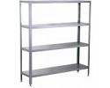
-воздушный способ. Мороженая рыба размещается на стеллажах для разморозки с поддоном снизу (рис. 2). Размороженную таким способом рыбу после дефростации необходимо тщательно промыть;
- в ваннах с проточной или сменяемой водой (соотношении рыбы и воды в ванне должно быть не больше чем 1 к 2). После разморозки рыбу промывать не надо.
Рис. 3 Ванна моечная двух-гнездовая ВМ-2/ 800
Рис.2 Стеллаж

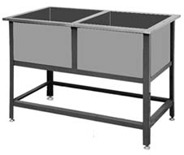
При дефростации температура воды и воздуха не должна превышать+20⁰ С. Для полной разморозки необходимо 4-8 часов, в зависимости от размера рыбы и температуры помещения.
Размораживают свежемороженую рыбу в дюралю-миниевых ваннах (рис. 3) или из углеродистой стали с двумя отделениями в проточной или периодически сменяемой воде. Выгружают рыбу из ванн проволочными черпаками. В рыбных цехах небольших и средних предприятий обычно устанавливают одну двух-гнездовую ванну. Крупные предприятия подбирают ванны в зависимости от количества одновременно размораживаемой рыбы
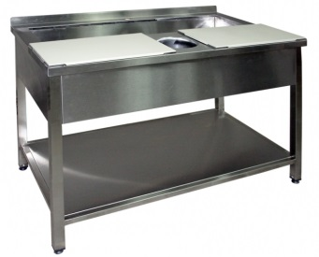
Оборудование для разделки рыбы
Рис.4 Стол для разделки рыбы
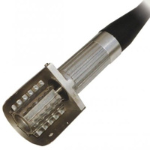
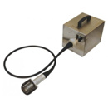

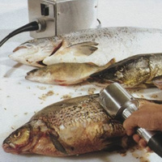
рис.5 Чешуесъемная машина Модель1999
Потрошение рыбы производят на специальных столах с отверстием для сбора отходов в центре. Это исключает загрязнение тушек не пищевыми отходами. В конструкции стола предусмотрена емкость для мойки рыбы, а также имеется деревянная разделочная доска. Столешница выполнена из нержавеющей стали (Рис.4)
Чешуйчатая рыба с костистым скелетом обрабатывается разными способами в зависимости от размера и использования на доске, маркированной Р. С. (рыба сырая). Рыбу очищают вручную средним поварским ножом, теркообразными или механическими скребками РО-1, плавники отрезают ножницами, удаляют с помощью плавникорезки или ножом.
В крупных цехах процесс удаления голов и хвостов механизирован. При обработке большого количества рыбы на крупных ПОП используют чешуеочистительные машины.
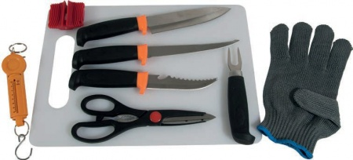
Благодаря малому весу, небольшим габаритам чешуе-съемная машина может быть установлена в маленьких цехах (рис.5). Производительность и эффективность машины зависят от состояния и качества сырья. Для удобства в работе машина может быть правосторонней и левосторонней.
рис.6 Инструменты и приспособления рыбно цеха

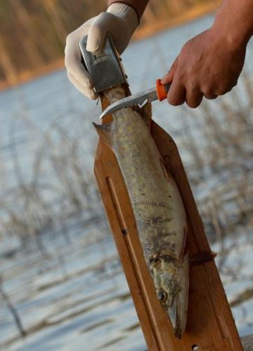
Для приготовления рыбных п/ф используют набор инвентаря и посуды (рис. 6): ножи поварской тройки, ножи рубаки, обвалочные ножи, тяпки для отбивания рыбы, мусат для точки ножей, поварские венчики, разделочные доски с маркировками МС (мясо сырое) и РС (рыба сырая), весы, сита, грохоты, лотки для п/ф, противни.
Инвентарь и посуду рыбного цеха нельзя использовать в других цехах, т. к. они могут быть источником бактериального заражения.

рис.7 Чистка рыбы

Во время работы инструмент раскладывают на столе и используют при необходимости. При отсутствии механизированного устройства применяют ручной скребок, состоящий из металлической терки и ремешка, которые надеваются на руку, во время работы можно воспользоваться обычной теркой. Обработку начинают с очистки чешуи в направлении от хвоста к голове, вначале с боков, затем с брюшка (рис. 7).
Потрошат рыбу малыми поварскими ножами на специальных столах с желобком, спинкой и бортами. Поверхность стола имеет наклон к желоба для стока жидкости, которая выделяется из рыбы и для сброса отходов. Здесь же отрубают головы, хвосты и плавники. После потрошения рыбу массой более 1,5 кг разделывают на филе путем ее пластования, в результате получают два филе (филе с кожей и реберными костями, филе с кожей реберными и позвоночной костью)
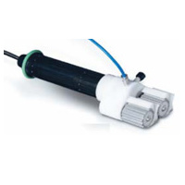
Для удаления костей из филе используют ручное приспособление для удаления костей (рис.8). После удаления реберных костей и позвоночной кости. Получают филе с кожей без костей. Машина создана для аккуратного извлечения на максимальной скорости с минимальным количеством отходов. Используется для удаления костей: лосося, форели, аргентины, кижуча, нерки, семги, пикши, сига, чавычи, окуня, хека.
рис.8 Машина для удаления костейST 590

Требования к оборудованию, инвентарю, посуде и таре.
1. Организации обеспечиваются достаточным количеством необходимого оборудования и предметами материально-технического оснащения.
2. Технологическое оборудование, инвентарь, посуда, тара выполняются из материалов, разрешенных органами и учреждениями госсанэпидслужбы в установленном порядке.
3. При работе технологического оборудования исключается возможность контакта сырых и готовых к употреблению продуктов.
4. Санитарная обработка технологического оборудования проводится по мере его загрязнения и по окончании работы.
Производственные столы в конце работы тщательно моются с применением моющих и дезинфицирующих средств, промываются горячей водой при температуре 40-50°С и насухо вытираются сухой чистой тканью.
5. В целях предупреждения инфекционных заболеваний разделочный инвентарь закрепляется за каждым цехом и имеет специальную маркировку.

Задание
1.Составьте и изучите конспект лекции.
2.Ответьте письменно на вопросы:
1)На какие группы разделяется оборудование для обработки рыбы?
2)Какими способами размораживают рыбу на предприятиях?
3)Из какого материала изготавливают инвентарь для обработки рыбы?
4)Почему нельзя использовать инвентарь для рыбы в других цехах?
5)Перечислите требования к инвентарю ,посуде и таре в рыбном цехе.

